WEEK 2; DAG 2 (uitgewerkte versie 20220118)
1. We bespraken de conclusie van de jodiumrpoef (proef 6) van gisteren:
Er ontstaat geen blauwkleuring van Jodium bij zoutwater, suikerwater of wat dan ook. Alleen bij zetmeel! Het is dus een specifieke indicator.

Conclusie proef 6:
► Jodium is dus een indicator voor zetmeel. ◄

Verwar dit niet met zuur, base of neutraal uit klas 7
Rode koolsap is ook een indicator, maar voor zuur, base of neutraal. Jodium toont alleen de aanwezigheid van zetmeel in iets aan. Meer niet.

2. Ook de overgang van zetmeel naar stijfsel is onomkeerbaar (irreversibel). Uit stijfsel krijg je nooit zetmeelpoeder terug. Water en zetmeel, gevolgd door verhitting doet weer iets geheel nieuws ontstaan: stijfsel! Maar er is geen weg terug!

We deden een nieuw practicum:

1e deel: “Stijfsel- jodium proef” (proef 7)
- Witte laboratoriumjas aandoen (indien aanwezig)
► Benodigdheden:
- Stijfsel
- lepeltje
- tekenpapier A4.
- jodiumoplossing in druppelflesje
- plastic insteekmapje om het A-4 papier in te bewaren

► Waarneming:
(We schreven telkens nauwkeurig op wat te zien was, in het aantekeningenschrift)
- We vouwden A-4 tekenvel één keer dubbel
- Daarna smeerden we aan de binnenkanten van het papier wat stijfsel en vouw dicht. Zal het echt plakken? Het resultaat werd opgeschreven: het plakte goed!
- Toen smeerden we bovenop het papier wat stijfsel – weinig – en nu uitwrijven met je vinger. Ook proefden we hoe het smaakte; vinger aflikken!
- a) Dan druppeltje jodium op de stijfsellijm laten vallen ⇒ we zagen dat de lijmvlek onmiddellijk paars/zwart werd
- b) Doe nu wat jodium direct op het witte papier (zònder stijfsel!)
We zagen dat nu het papier helemaal paars/zwart werd!

► Conclusies:
a: Met de jodium op de stijfsellijm hebben we de aanwezigheid van zetmeel aangetoond
b: Met de jodium die zwart werd op het papier hebben we aangetoond dat ook in papier zetmeel zit. Logisch, want papier is van plantaardige oorsprong.
- - - - - - -

2e deel: “Jodium-Speekselproef “ (proef 8)
Extra benodigd, centraal in de klas voor iedereen:
- Bekerglas met stijfselwater

► Benodigdheden per twee leerlingen:
- reageerbuisrekje met reageerbuisjes
- 1 spuitfles met water
- flesje jodium
- je speeksel

► Waarneming:
- Eerst voor ieder één reageerbuisje met stijfselwater (2 cm hoog in reageerbuis) apart zetten. Ieder doet daarin een klein druppeltje jodium → blauw/paarskleuring!
- Wat heb je nu aangetoond? De aanwezigheid van zetmeel!
- Toen een flinke hoeveelheid speeksel bij (ja, echt!!) en dan langdurig stevig schudden.
- We bleven langdurig speeksel toevoegen en maar schudden. Een paar minuten lang.
- We zagen dat de paars/zwarte kleur langzaam verdween. De oplossing werd steeds helderder en doorzichtiger

► Conclusie (volgende dag!):
- We bespraken dat het volgende gebeurd moet zijn: ons speeksel moet het zetmeel veranderd hebben in iets totaal anders, waar jodium niet meer op reageert. Dat is ook zo. War het zetmeel nu geworden is, leren we over een paar dagen bij een andere proef.

0-0-0-0-0-0
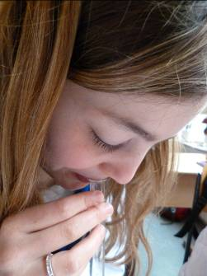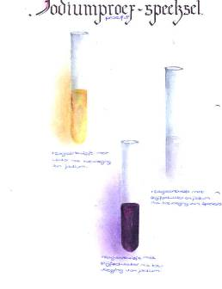
Afbeeldingen: Proef 8,
Foto links: je moet een paar minuten lang flink speeksel verzamelen en in het buisje spugen!
Afbeelding rechts: Reageerbuisje links met water. Dat kleurt oranje (Jodium-kleur!) na toevoeging Jodium. Middelste reageerbuisje met stijfselwater na toevoegen jodium kleurt paars-zwart. Het buisje rechts met stijfselwater nadat er veel speeksel is toegevoegd. De kleur wordt licht grijs-roze!!

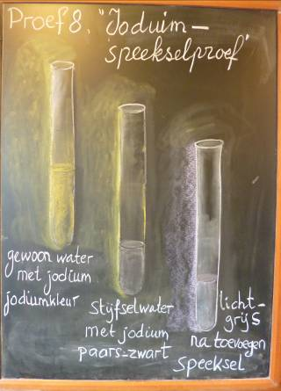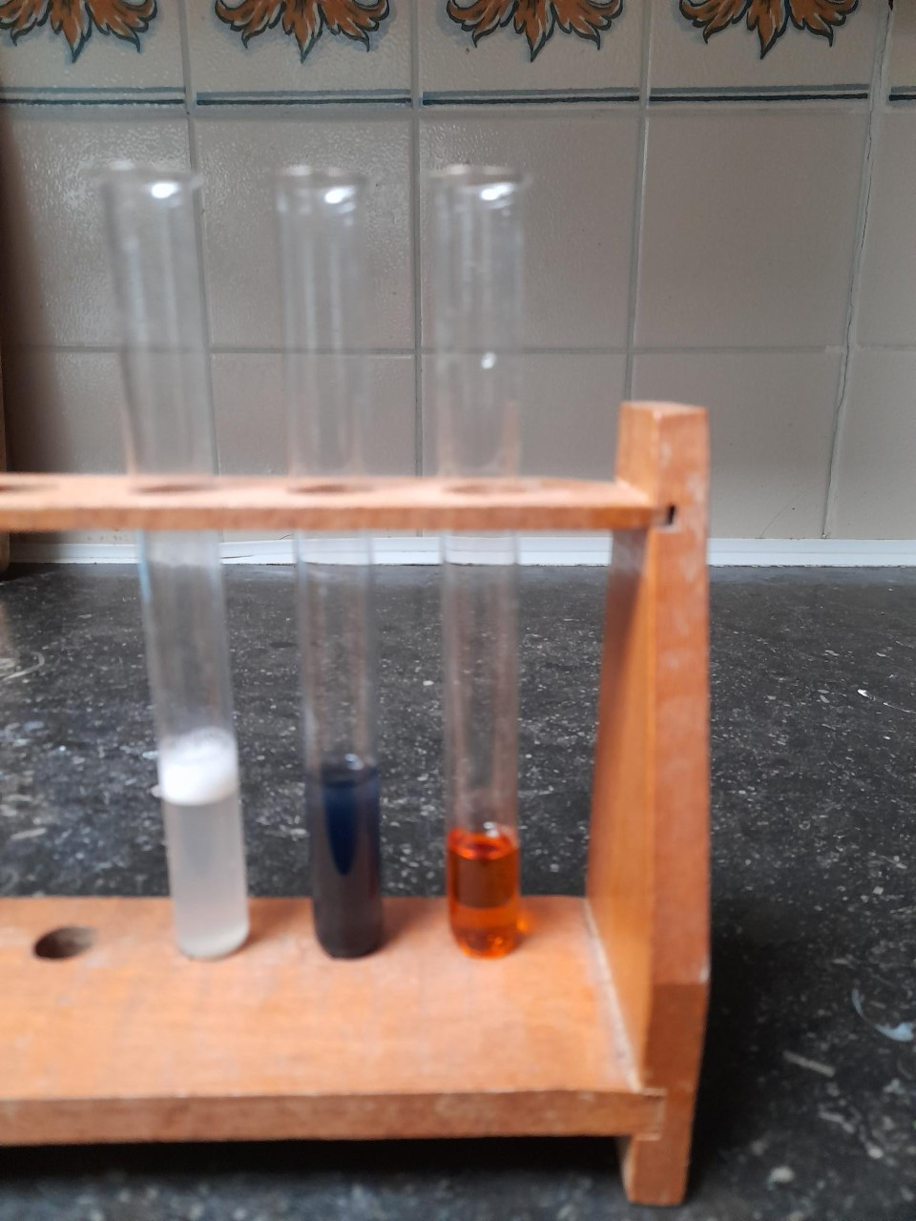
Links: Schoolbordtekening proef 8 met hetzelfde; rechts de proefopstelling met rechts water met jodium, midden vóór het gebruik van spuug; links na het gebruik van spuug de verkleuring naar lichtgrijs
o-o-o-o-o-o

